Теоретическая подготовка

Тема: «Краткая характеристика лыжных ходов»
Различают классический и коньковый ход. Отличия коньковых способов от классических ходов:
- Отталкивание в классических ходах происходит в момент кратковременной остановки лыжи, т.е. от неподвижной опоры, тогда как в коньковых ходах отталкивание выполняется от подвижной опоры (лыжи), т.е. скользящим упором.
- Направление отталкивания в коньковых ходах – под углом к направлению движения лыжника.
- Время отталкивания в коньковых ходах больше, чем в классических.
- Отсутствует необходимость в сцеплении лыж со снегом, требуется только хорошее скольжение.
Лыжные ходы разделяются по способу отталкивания на попеременные (отталкивание палками попеременное) и одновременные отталкивание палками (одновременное). По числу шагов выделяют попеременные двухшажный и четырёхшажный, одновременные одношажный и бесшажный ходы.
Попеременный четырехшажный ход. Цикл хода состоит из четырех скользящих шагов. На первые два шага лыжник поочередно выносит палки вперед, на третий и четвертый шаг делает два попеременных толчка палками.
В этом ходе ноги двигаются как в обычном скользящем шаге — не прерывно и равномерно. Первые два скользящих шага, без толчков палками, несколько короче, третий и четвертый шага каждого цикла, в которых помогают палками, — длиннее.
Попеременный двухшажный ход применяется на равнинных участках дистанции и отлогих склонах (до 2°) при плохом и хорошем скольжении; а при особо благоприятных условиях и на средних склонах (до 5°).
Одновременный двухшажный ход. Этот ход применяется на равнинных участках местности при хороших и отличных условиях скольжения. Цикл одновременного двухшажного хода состоит из двух скользящих шагов, одновременного отталкивания руками и свободного скольжения на двух лыжах.
Одновременный одношажный ход применяется на равнинных участках и на отлогих подъемах при хорошем скольжении, а также на уклонах при удовлетворительном скольжении.
Одновременный бесшажный ход применяется на равнинных участках при отличном скольжении и при хорошем скольжении на уклонах, т.е. на склонах, на которых применяется лыжный ход, так как свободный спуск слишком медленный.
Одновременный полуконьковый ход. Полуконьковый ход один из наиболее эффективных способов передвижения на лыжах. Использование его позволяет развивать высокую скорость. Применяется этот ход на равнинных участках, пологих подъемах н спусках, при движении по дуге.
Одновременный двухшажный коньковый ход
Одновременный одношажный коньковый ход
Попеременный двухшажный коньковый ход
**********************************************************************
Попеременный четырехшажный ход. Цикл хода состоит из четырех скользящих шагов. На первые два шага лыжник поочередно выносит палки вперед, на третий и четвертый шаг делает два попеременных толчка палками.
В этом ходе ноги двигаются как в обычном скользящем шаге — не прерывно и равномерно. Первые два скользящих шага, без толчков палками, несколько короче, третий и четвертый шага каждого цикла, в которых помогают палками, — длиннее.
Началом цикла (первый шаг) можно считать одноопорное скольжение, например, на левой лыже. Правая нога и левая рука после толчка отброшены свободно назад, правая рука начинает вынос палки.
Со вторым шагом (правой ногой — толчок левой ногой) начинается вынос левой руки и продолжается вынос правой. Лыжник скользит на правой лыже, туловище наклонено и повернуто направо.
С третьим шагом (левой ногой — толчок правой ногой) ставится на снег правая палка и продолжается вынос левой руки. Лыжник скользит на левой лыже, туловище наклонено и повернуто налево.
С четвертым шагом (правой ногой — толчок левой ногой), опережая толчок ногой, заканчивает толчок палкой правая рука и ставится на снег левая палка. Лыжник скользит на правой лыже, наклонив и повернув туловище направо. Перед первым шагом следующего цикла (левой ногой — толчок правой ногой), также опережая толчок ногой, заканчивается толчок палкой левой рукой и начинается вынос правой рукой.
После первого шага следующего цикла лыжник скользит в исходном положении, с которого было начато описание движения. Наиболее сложным в этом ходе является согласование движений рук. Каждая рука делает толчок на один скользящий шаг, а вынос на три скользящих шага. Поэтому движения рук при выносе должны быть плавными, равномерными и более медленными.
После отбрасывания назад рука выносится вперед, будучи почти выпрямленной, кисть опускается вниз, а кольцо палки взлетает сзади вверх. Продолжая вынос, рука двигается кистью поперек груди к противоположному плечу, а кольцо палки проносится вдоль лыжи далеко вперед и поднимается вверх. Заканчивая вынос, рука опускается локтем вниз и несколько разгибается, кисть выносится вперед й наружу (против своего плечевого сустава), а кольцо палки опускается на снег около носка лыжи.
Толчок каждой палкой значительно опережает толчок ногой. Поэтому при подсчете шагов удобен следующий счет: «раз», «два», «три-и», «четыре-и». На счет «и» приходятся толчки палками, которые опережают толчки ногой. Каждый толчок палкой в основной своей части приходится на одноопорное скольжение на разноименной лыже.
Так как толчки каждой палкой производятся один раз на четыре шага, руки имеют много времени для отдыха и могут делать довольно сильные толчки, если достаточна опора для палок.
При поперечном выносе палок важно так нести кисть, чтобы кольцо палки не уходило от лыжи далеко в сторону. С целью удлинения переноса палки вынос ее начинается опусканием кисти почти выпрямленной вниз руки. При продолжении выноса кисть, делая плавное движение поперек груди к противоположному плечу, помогает кольцу палки подняться вверх-вперед над ноские лыжи.
Движения туловища помогают поперечному выносу папки, поддерживанию равновесия при одноопорном скольжении (особенно в первых двух шагах цикла) и толчку палкой.
В попеременном четырехшажном ходе сохраняется достаточно низкая посадка. При отталкивании палками делается их низкая проводка.
Возможен также и продольный вынос палок в этом ходе, тогда кисти рук делают движения вдоль лыжни, а не поперек груди. Шаги при таком ходе короче, повороты туловища меньше, а посадка выше.
Попеременный четырехшажный ход применяется, когда толчки палками малоэффективны, — в глубоком снегу, при плохом скольжении, иногда при длительных отлогих подъемах. На глубоком снегу удобнее применять этот ход с продольным выносом палок.
Давая меньшую нагрузку рукам, этот ход выгоден при движении с грузом. Он применяется также на неровной лыжне, иногда в кустах и между деревьями, при пропуске очередного толчка палками в попеременном двухшажном ходе. Перед большими подъемами этот ход невыгоден, так как дает большую нагрузку для мышц ног, которым перед подъемом надо отдохнуть.

В цикле хода различают шесть фаз.
Фаза I A — свободное скольжение на двух лыжах до подседания. Начинается с отрыва палок от снега и заканчивается началом сгибания будущей толчковой ноги в коленном суставе (нога выдвинута при отталкивании вперед и загруженна более другой). Лыжник, продолжая скользить по инерции, выпрямляется и начинает вынос палок.
Подцель фазы I A — подготовиться к подседанию.
Задачи:
- перераспределить опору на пыжах,
- начать вынос палок.
Требования:
- разгрузить маховую ногу, постепенно перенося опору на носок стопы толчковой ноги, и выпрямить ее в коленном суставе до 170°,
- плавным движением начать вынос палок вперед выпрямленными руками, одновременно выпрямляя тело в тазобедренных суставах.
Фаза III — скольжение с подседанием. Начинается в момент сгибания коленного сустава опорной ноги и заканчивается в момент остановки лыжи. Лыжник, скользя по инерции, продолжает вынос палок и начинает подседание на опорной (толчковой) ноге.
Подцель фазы III — ускорить перекат.
Задачи:
- ускорить подседание, используя вес тела,
- начать мах свободной ногой,
- быстрее остановить лыжу.
Требования:
- движением голени опорной ноги вперед («колено вниз») начать подседание,
- увеличить наклон бедра опорной ноги вперед (не допуская «приседания»),
- усилить мах ногой поворотом таза вперед,
- продолжать вынос палок.
Фаза IV — выпад с подседанием. Начинается с остановки лыжи и заканчивается началом выпрямления ноги в коленном суставе. Лыжник, завершая подседание, увеличивает скорость выпада, постепенно перенося опору на лыжу, начавшую скользить по снегу.
Подцель фазы IV — ускорить выпад.
Задачи:
- обеспечить максимальную скорость выпада,
- завершить подседание.
Требования:
- начать выпад не позже момента остановки лыжи,
- усилить активный перекат разгибанием бедра в тазобедренном суставе,
- резко остановить подседание, чтобы сразу начать выпрямление ноги,
- задержать каблук над лыжей пониже, перенося давление на носок стопы,
- продолжать вынос палок (в зависимости от варианта хода).
Фаза V — отталкивание с выпрямлением толчковой ноги. Начинается с момента начала разгибания коленного сустава и заканчивается отрывом лыжи толчковой ноги от снега.
Подцель фазы V — ускорить активный взлет.
Задачи:
- обеспечить возможно более высокую скорость лыжи маховой ногой к концу выпада,
- направить движение отталкивания «на взлет» и завершить отталкивание лыжей.
Требования:
- делать оптимальный выпад, чтобы уменьшить торможение маховой ноги мышцами-антагонистами,
- плавко загрузить выдвигаемую лыжу давлением на пятку опорной ноги,
- давление на носок стопы толчковой ноги направлять вниз,
- в начале фазы продолжать «подседание» в голеностопном суставе, затем резко оттолкнуться стопой,
- направлять усилия толчковой ноги «в таз», вдоль оси туловища,
- выпрямить к концу отталкивания ногу и туловище в одну линию, продолжая вынос палок.
_Фаза VI_— свободное скольжение (одноопорное). Начинается в момент отрыва лыжи после отталкивания ею от снега и заканчивается постановкой обеих палок на снег. В свободном скольжении лыжник энергично наклоняет туловище (до 40°) и сильным ударом втыкает палки в снег.
Подцель фазы VI — меньше терять скорость и подготовиться к отталкиванию палками.
Задачи:
- уменьшить трение лыжи по снегу,
- не затягивать время скольжения,
- предупредить потери энергии к моменту постановки палок.
Требования:
- ускоренным движением туловища вниз Несколько разгрузить опорную лыжу,
- своевременно, не допуская заметной потери скорости, воткнуть в снег палки,
- напряжением мышц туловища и рук (блокирование суставов) не допустить потерь энергии (амортизации усилий в суставах),
- поставить палки с наклоном вперед, не допуская поперечных отклонений.
Фаза IIА — отталкивание двумя палками одновременно. Начинается с момента втыкания палок в снег и заканчивается отрывом их от снега. Во время отталкивания лыжник скользит на обеих лыжах, стремясь энергичным нажимом на палки увеличить скорость скользящих лыж.
Подцель фазы IIА — увеличить скорость скользящих лыж.
Задачи:
- использовать мощные мышцы туловища для отталкивания палками,
- обеспечить жесткую передачу усилия с палок на лыжи,
- частично разгрузить скользящие лыжи от веса тела.
Требования:
- начать нажим движением туловища, наклоняя при этом палки и постепенно добавляя движения рук в плечевых суставах,
- после прекращения наклона туловища (навала) закончить отталкивание движением рук до положения рук и палок в одну линию, не допуская поперечных отклонений,
- выдвинуть несколько вперед одну лыжу, перенося опору на каблук ботинка; вторая лыжа немного сзади,
- сохраняя жесткую передачу усилий, не допускать сгибания в коленных суставах.
При одинаковом фазовом составе основной и затяжной варианты одновременного одношажного хода имеют заметные различия. В затяжном варианте палки выносятся кольцами вперед еще до остановки лыжи и подседания. В основном варианте вынос палок и выпад делаются одновременно.
В затяжном варианте больше, чем в основном, тратится времени на перенос палок, отталкивание палками и некоторые другие элементы. В результате в основном варианте темп выше (58 против 56 циклов в 1 мин.). В соревновательных условиях затяжной вариант на большом уклоне в хороших условиях дает значительную скорость, приближаясь к показателям бесшажного хода.
Основной вариант эффективнее в менее благоприятных условиях, так как отталкивание лыжей и палкой, скольжение (в равных условиях) выполняются быстрее и скорость шага больше.
В темповом варианте лыжник делает выпад короче, тело после отталкивания выпрямляет значительно меньше, резко сокращает фазы свободного скольжения и идет в очень высоком темпе. Движения соразмеряются с условиями хода (качество лыжни, опоры для палок), готовностью лыжника к интенсивной работе и его реакцией на эту интенсивность.
Смена ходов на лыжне, вызываемая изменениями рельефа, должна производиться быстро.
Переход с одновременного хода на попеременный выполняют с начала одновременного отталкивания палками. Когда руки приблизятся к опорной ноге, одна из них заканчивает отталкивание, а одноименная с опорной ногой стремительно выносится вперед. В это время опорная нога делает отталкивание лыжей, другая нога выпад, и лыжник выходит в свободное скольжение на одной лыже (фаза 1 попеременного хода).
Переход с попеременного хода на одновременный выполняют в фазе I свободного скольжения. Быстрым движением рука, оставшаяся сзади, догоняет руку, выносящую палку, обе палки ставятся несколько сзади с большим, чем обычно, наклоном, из этого положения завершается одновременное отталкивание обеими палками.
****************************************************************

Самоконтроль - регулярные наблюдения за состоянием своего здоровья, физическим развитием и физической подготовкой и их изменениями под влиянием регулярных занятий упражнениями и спортом. Самоконтроль позволяет своевременно выявить неблагоприятные воздействия физических упражнений на организм.
Цель самоконтроля - самостоятельные регулярные наблюдения простыми и доступными способами за физическим развитием, состоянием своего организма, влиянием на него физических упражнений или конкретного вида спорта.
Чтобы самоконтроль был эффективным, необходимо иметь представление об энергетических затратах организма при нервно-психических и мышечных напряжениях, возникающих при выполнении учебной деятельности в сочетании с систематической нагрузкой, важно знать временные интервалы отдыха и восстановления умственной и физической работоспособности, а также приемы, средства и методы, с помощью которых можно эффективно восстанавливать функциональные возможности организма.

Легенды советского спорта
Амосова Зинаида Степановна родилась 12 января 1950 года в селе Крупское Джамбульской области Казахской ССР. Первые шаги на лыжах были сделаны в городе Каменск-Уральский. Окончила Новосибирский техникум физической культуры №64 (1970 год).
9-кратная чемпионка СССР: 5 км (1982), 20 км (1976,1982), 30 км (1982), эстафета 4х5 км (1974, 1976,1979,1981,1984). Олимпийская чемпионка в эстафете 4×5 км на XII Олимпийских зимних играх в городе Инсбрук (Австрия). Трехкратная чемпионка мира - 4х5 км (1976), 10 км (1978 год) и 20 км (1978 год).
Заслуженный мастер спорта. В 1976 году награждена орденом «Знак Почета». В 1999 году награждена почетным знаком «За заслуги в развитии физической культуры и спорта».
В настоящий момент проживает в городе Екатеринбург.

Сметанина Раиса Петровна родилась 29 февраля 1952 г. селе Мохча Ижемского района Коми АССР. Советская спортсменка (лыжные гонки), заслуженный мастер спорта. Обладательница четырех золотых, пяти серебряных и одной бронзовой олимпийских медалей. Многократная чемпионка СССР и мира (1974 — 91). Заслуженный деятель культуры Республики Коми.
Первый успех пришел к советской лыжной звезде в 1974 г., когда Раиса Сметанина в составе женской эстафетной команды СССР стала чемпионкой мира, а через два года и в индивидуальных номерах лыжной программы на 5 и 10 км подтвердила свое чемпионское звание.
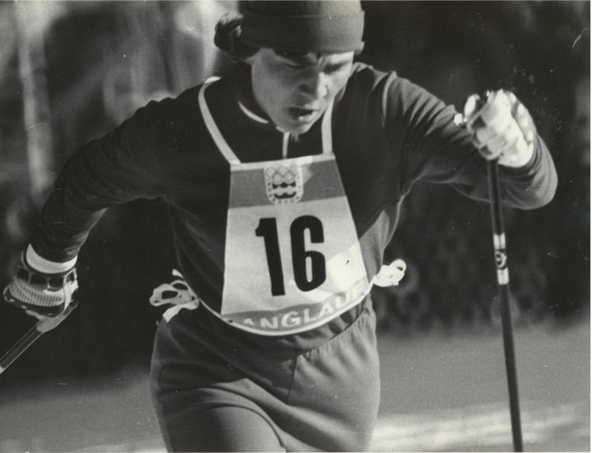
На первые в своей спортивной жизни Олимпийские игры Раиса Сметанина приехала лидером сборной команды СССР. Всего секунду проиграла она в пятикилометровой гонке финской спортсменке Хелене Такало. Секунду, которая оказалась на вес золота, - Такало получила золотую медаль, Сметаниной досталась серебряная.
Однако три дня спустя 23-летняя советская лыжница сумела взять реванш. На 10-километровой дистанции Такало стартовала почти сразу за Сметаниной, что давало финской спортсменке возможность вести гонку, зная график главной соперницы. Все же Такало не сумела извлечь выгоды из преимущества, которое обеспечил ей жребий. Скорость Раисы
Сметаниной оказалась в итоге более высокой. Так завоевала она золотую медаль, оставив серебряную Такало. Триумфальным было выступление лидера нашей сборной - Раисы Сметаниной - участницы пяти Зимних Олимпийских игр (1976-1992 гг.), на которых выиграны 4 золотые, 5 серебряных и 1 бронзовая медали. Причем на своей пятой Олимпиаде (1992 г., Альбервилль, Франция) золотой медали она была удостоена в 40 (!) лет, что является своеобразным рекордом долголетия среди лыжниц по сохранению уровня высшего спортивного мастерства. А всего в ее коллекции, как и у Галины Кулаковой, 26 наград с мировых чемпионатов и олимпиад.
Вклад Р. Сметаниной в развитие личного спорта, в физическое воспитание молодежи, ее личные уникальные спортивные достижения были отмечены высокими государственными и правительственными наградами: орденом «Знак Почета», орденом Трудового Красного Знамени, орденом Дружбы народов, орденом Октябрьской Революции, орденом Ленина. Ее именем назван лыжный республиканский стадион, имеющий международный статус. Оставив большой спорт, Раиса Сметанина в качестве наставника тренера сборной женской команды лыжниц передает свой опыт и знания молодым спортсменам.

Веденин Вячеслав Петрович родился 1 октября 1941 года в 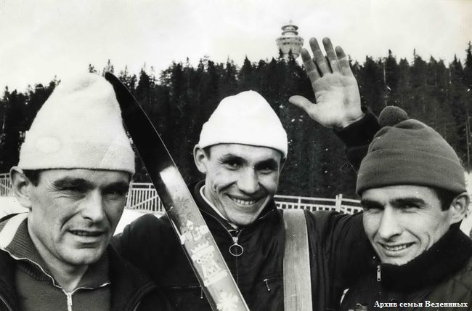
деревне Слобода Дубенского района Тульской области. Первые шаги к спорту были продиктованы необходимостью ежедневно добираться до школы, находящейся в 5 км от дома. Летом на велосипеде, зимой на лыжах. В юношестве Вячеслав Петрович серьёзно занимался велосипедным спортом, подтверждением тому служит норматив «мастер спорта СССР», выполненный им.
Но жизнь расставила все на свои места и в двадцатилетнем возрасте лыжный спорт прочно обосновывается как основное направление жизни Вячеслава Петровича. Лишь в 25 лет Веденин попадает в сборную команду СССР по лыжным гонкам, заняв шестое место на 50 км гонке. Многие не верили в «возрастного» лыжника, но все еще было впереди (Вячеслав Петрович Веденин – 13-ти кратный чемпион СССР). В 1968году на X Олимпийских зимних играх в городе Гренобль (Франция) он завоевывает серебряную награду в гонке на 50 км. Через два года на чемпионате мира в городе Высокие Татры (Чехословакия) становиться двухкратным победителем на дистанции 30 км и в эстафете 4x10 км.
Оглушительный успех Вячеславу Петровичу принесли XI Олимпийские зимние игры в городе Саппоро (Япония). На дистанции 30 км Веденин выигрывает золото и становится первым советским лыжником, завоевавшим первое место в данной дисциплине. В эстафете 4х10 км Веденин совершает настоящий спортивный подвиг, отыграв более минуты у норвежского лыжника.
Многолетние тренировки и неиссякаемое трудолюбие позволило отыграть минуту на последнем этапе эстафеты – сделать, как многим казалось, невозможное. Награжден «Орденом Ленина» и «Трудового Красного Знамени», заслуженный мастер спорта СССР, почетный гражданин Тульской области, почетный гражданин города Кандалакша. В настоящее время ведет активную общественную деятельность, поддерживает детский лыжный спорт в Тульской области. Ежегодно проводит соревнования «Лыжня Веденина» в селе Воскресенское (Тульская область) – соревнования, собирающие до 500 юных спортсменов, и «Экстрим кросс» в деревне Подрезково (Московская область).

